ALLEGATO 3 Emblemi

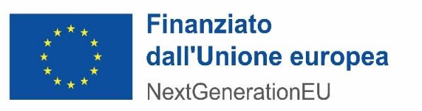
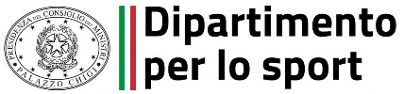
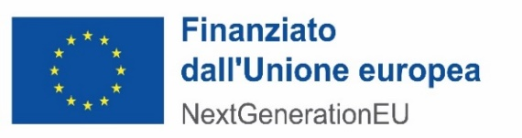
Si rammenta che nell’utilizzo dei loghi sono fondamentali le misure ed il rispetto dei colori. Vanno evitati, pertanto, il restringimento delle immagini (da utilizzare il riproporzionamento).
Per il download dell’emblema UE si veda: Download centre for visual elements - Politica regionale - Commissione europea (europa.eu).
Per ulteriori indicazioni operative per le azioni di informazione e pubblicità degli interventi finanziati con il Piano Nazionale di Ripresa e Resilienza (PNRR) si rimanda alle “Linee Guida per le azioni di comunicazione” pubblicate sul sito del Dipartimento per lo Sport: https://www.sport.governo.it/media/4028/linee-guida-comunicazione-pnrr-febbraio-2023_rev1-002.pdf.

